Persbericht
18.01.2018

Weinor op de R+T 2018
Sterk merk

Fabrikant Weinor, marktleider voor zon- en weerwering op het terras in Noord-Europa, presenteert talrijke nieuwigheden op de R+T 2018 in Stuttgart. Met grote innovatiekracht en een overtuigend merkimago wil het bedrijf beursbezoekers inspireren op stand 6C32 in hal 6.

Weinor presenteert zijn nieuwe producten rondom zonwering, terrasoverkappingen en Glasoases op een stand van bijna 800 vierkante meter. Een belangrijk punt van het bedrijf op de beurs in Stuttgart: met hoge productkwaliteit, overtuigend design en een individueel merkprofiel vakhandelaren duidelijke marktvoordelen bieden en daardoor hun succes verzekeren.

Om dit doel te bereiken, zullen tal van innovaties te zien zijn op de weinor-stand, welke volgens directeur Thilo Weiermann qua techniek en optiek vele highlights bieden. „We zullen weliswaar het thema zon- en weerwering niet opnieuw uitvinden. Maar weinor heeft absoluut een aantal verrassingen in petto, welke in de branche zullen opvallen“, zegt Weiermann. Het bedrijf zal o.a. de nieuwe VertiTex II presenteren. Deze verticale zonwering heeft in de rail- en draaduitvoering, tot 6 meter breedte, de kleinste cassette van slechts 7,5 cm. De VertiTex II zal op de R+T ook als Zip-versie te zien zijn. Daarnaast lanceert Weinor in februari 2018 ook zijn nieuwe doekcollectie met 143 geselecteerde, spindopgekleurde doeken.

Thilo Weiermann kijkt uit naar het aantonen van de innovatiekracht van zijn bedrijf op de R+T. „Met onze beurspresentatie en de nieuwigheden willen we ons aan onze vakhandelaren als sterke merkfabrikant presenteren, welke het hen gemakkelijk maakt succesvol te zijn. Ik ben er zeker van dat we daarin zullen slagen!“.

Weinor op de R+T beurs van 27.02. t/m 03.03.2018:
Hal 6, Stand 6C32

Contact:
Marianne Deleij-Koelewijn
weinor BV || Proostwetering 16 || 3543 AE Utrecht
E-mail: mdeleij-koelewijn@weinor.de || weinor.nl / weinor.be
Tel.: +31(0)30-6332550

Beeldmateriaal

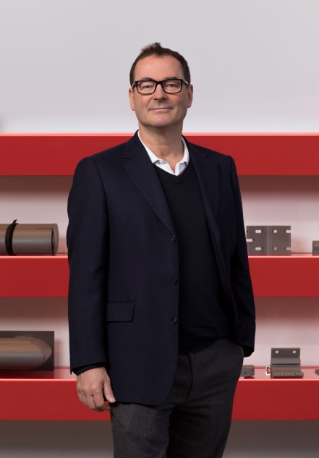
Foto 1:
Weinor directeur Thilo Weiermann belooft veel product-highlights op de R+T beurs.

Foto: weinor B.V.

